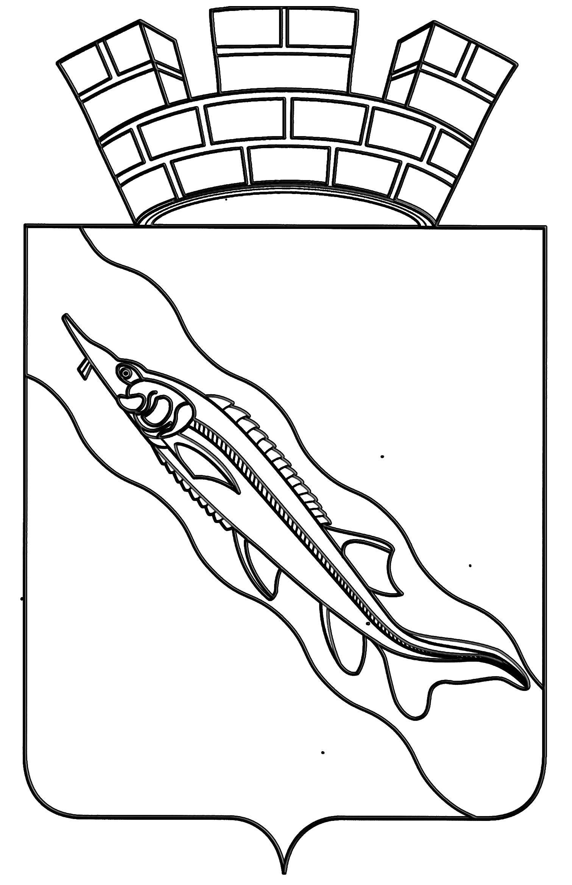
АДМИНИСТРАЦИЯ
ЕЙСКОГО ГОРОДСКОГО ПОСЕЛЕНИЯ ЕЙСКОГО РАЙОНА

ПОСТАНОВЛЕНИЕ

от 5 декабря 2022 года № 1265
г. Ейск

О внесении изменений в постановление администрации
Ейского городского поселения Ейского района
от 17 октября 2022 года №944 «О введении для органов
управления и сил Ейского городского звена Ейского района
режима функционирования «Чрезвычайная ситуация»

В соответствии с Федеральными законами от 6 октября 2003 года № 131-ФЗ «Об общих принципах организации местного самоуправления в Российской Федерации», от 21 декабря 1994 года № 68-ФЗ «О защите населения и территорий от чрезвычайных ситуаций природного и техногенного характера», Законом Краснодарского края от 13 июля 1998 года N 135-КЗ «О защите населения и территорий Краснодарского края от чрезвычайных ситуаций природного и техногенного характера», постановлением главы администрации (губернатора) Краснодарского края от 10 марта 2020 года № 126 «Об утверждении Правил предоставления иных межбюджетных трансфертов из краевого бюджета местным бюджетам муниципальных образований Краснодарского края на финансовое обеспечение расходных обязательств муниципальных образований Краснодарского края по участию в ликвидации последствий чрезвычайных ситуаций», на основании Устава Ейского городского поселения Ейского района п о с т а н о в л я ю:
1. Внести изменения в постановление администрации Ейского городского поселения Ейского района от 17 октября 2022 года № 944 «О введении для органов управления и сил Ейского городского звена Ейского района режима функционирования «Чрезвычайная ситуация»:
1) изложить подпункт 1 пункта 14 в следующей редакции:
«1) определить подрядчиков по выполнению аварийно-восстановительных, ремонтных и других неотложных работ по восстановлению объектов коммунальной и инженерной инфраструктуры, очистке, уборке, вывозу мусора, благоустройству территории в границах зоны чрезвычайной ситуации»;
2) изложить пункт 15 в следующей редакции:
«15. Управлению жилищно-коммунального хозяйства администрации Ейского городского поселения Ейского района (Першин) организовать проведение обследования технического состояния и проведение аварийное –восстановительных работ многоквартирного дома № 20/1 по улице Коммунистической в городе Ейске».
2. Признать утратившим силу абзацы три, пять подпункта 3 пункта 1 постановления администрации Ейского городского поселения Ейского района от 24 октября 2022 года № 979 «О внесении изменений в постановление администрации Ейского городского поселения Ейского района от 17 октября 2022 года № 944 «О введении для органов управления и сил Ейского городского звена Ейского района режима функционирования «Чрезвычайная ситуация».
3. Общему отделу администрации Ейского городского поселения Ейского района (Деревянко) обеспечить опубликование настоящего постановления на официальном сайте «municipalnyjvestnik» и размещение на официальном сайте администрации Ейского городского поселения Ейского района в информационно-телекоммуникационной сети «Интернет».
4. Постановление вступает в силу со дня его подписания и распространяется на правоотношения, возникшие с 17 октября 2022 года.

Глава Ейского городского поселения
Ейского района Д.В. Кияшко

ЛИСТ СОГЛАСОВАНИЯ
проекта постановления администрации Ейского городского поселения Ейского района от ____________ № ______

«О внесении изменений в постановление администрации
Ейского городского поселения Ейского района от 17 октября 2022 года
№944 «О введении для органов управления и сил Ейского городского звена Ейского района режима функционирования «Чрезвычайная ситуация»

Проект подготовлен и внесен:  Отделом по делам ГО и ЧС  Начальник отдела | Д.Г. Ухов
Проект согласован:
Заместитель главы  Ейского городского поселения  Ейского района  Начальник финансово-экономического отдела | М.М. Ольховой  З.В. Журавлева
Начальник правового отдела | А.В. Шапка
Начальник общего отдела | Н.А. Деревянко

